Sint Vincent 18 juli P.V. De Combinatie 63 duiven
Winnaar Max Meerman en dochter NL 13-3307738
Na een wat latere start door de bekende oorzaak in dit bijzondere seizoen is ook voor de marathonspelers het seizoen van start gegaan.
Op zaterdag, net na de middag, om 12:01 uur, werd de eerste duif geklokt bij Max en Bianca Meerman in de Jan van Goyenlaan in Vlissingen met een snelheid van 971m per minuut.
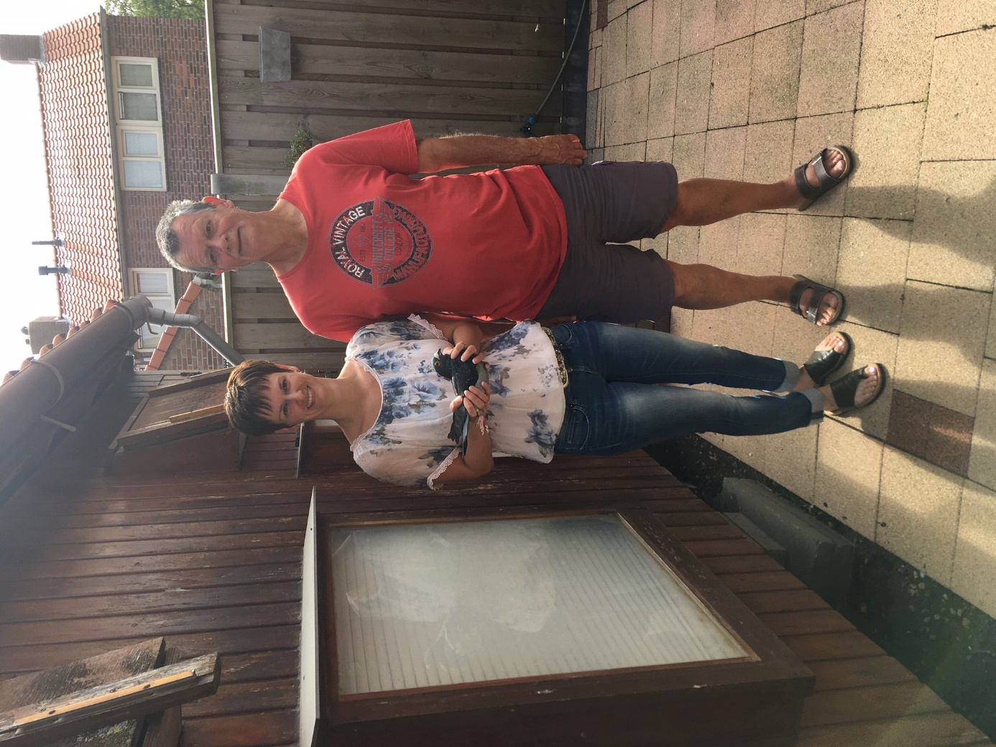
Max en Bianca met de 1ste Sint Vincent
Dit was, behalve de overwinning in de club, goed voor de overwinning in Samenspel West en een fraaie 12de plaats in de afdeling.
Vader Max en dochter Bianca spelen hier samen in combinatie en hoewel Bianca in Souburg woont, komt zij elke dag om haar bijdrage te leveren aan de verzorging van de duiven. Ook zaterdags, als de duiven komen, is zij present. Mooi, als je zo samen de sport mag beleven.
De ruimte in de tuin is niet al te groot, maar hier is creatief mee omgegaan. Zo is het hok voor de weduwduivinnen deels in de tuin van de buren gebouwd (met toestemming uiteraard) en huizen de jonge duiven op het zoldertje van de schuur.
Het spel bij Max en Bianca is het klassieke weduwschap (alleen doffers) en voor de vluchten gaat de voorkeur uit naar de dag- en de overnachtfond.
De weduwnaar is een mooie zwarte doffer van al 6 jaar oud (en niet 7, duif is van 2014, oude ring). In zijn eerste jaren zeer voorzichtig mee omgegaan, zo werd hij pas opgeleerd in 2017 op 3 jarige leeftijd. In 2018 en 2019 liet hij gelijk zien wat hij in zijn mars heeft met in 2018 een 4de prijs in de vereniging en in 2019 een 5de prijs, beide keren op Bordeaux.
De reden voor het eerst mee gaan kweken en pas op latere leeftijd mee gaan spelen wordt duidelijk wanneer we goed naar de stamboom kijken (zie onderaan). Hij komt uit het goede oude soort van Max en Bianca, de vader en de grootvader kwamen vlak na elkaar keivroeg op Sint Vincent in 2000, goed voor een 20ste en een 26ste Nationaal. De ‘738’ zet deze lijn mooi door met deze vroege prijs, eveneens op Sint Vincent. De vader is gekweekt uit een duif van Jos Schroevers gekoppeld met een duivin van het fondsoort van Eyerkamp en de moeder is een duif van Hans van de Gruiter.
Max en Bianca nogmaals van harte gefeliciteerd en veel succes gewenst in de rest van het seizoen.

Andere uitblinkers
Gijs Baan met 6 van de 8 kreeg ze ook goed naar huis. Ook de combinatie Hoek-Nijsen scoort 50% met 2 van de 4.
Stamboom NL 13-3307738